**Информация к проекту решения:**

**1.5. Заявитель: Горлов О. А.**

**Земельный участок:**

кадастровый номер **54:35:014670:1;**

местоположение: **Дзержинский район, ул. Скрябина**

площадь 0,0473 га

**Зонирование:** зона застройки индивидуальными жилыми домами (Ж-6)

**Заявленные требования:** *в части уменьшения минимального отступа* ***с 3м до 1,75м*** *со стороны ул. Скрябина*

**Обоснование согласно заявлению:** *в связи с фактическим расположением объекта капитального строительства (незавершенного строительством)*

**Планируется: завершение строительства индивидуального жилого дома**

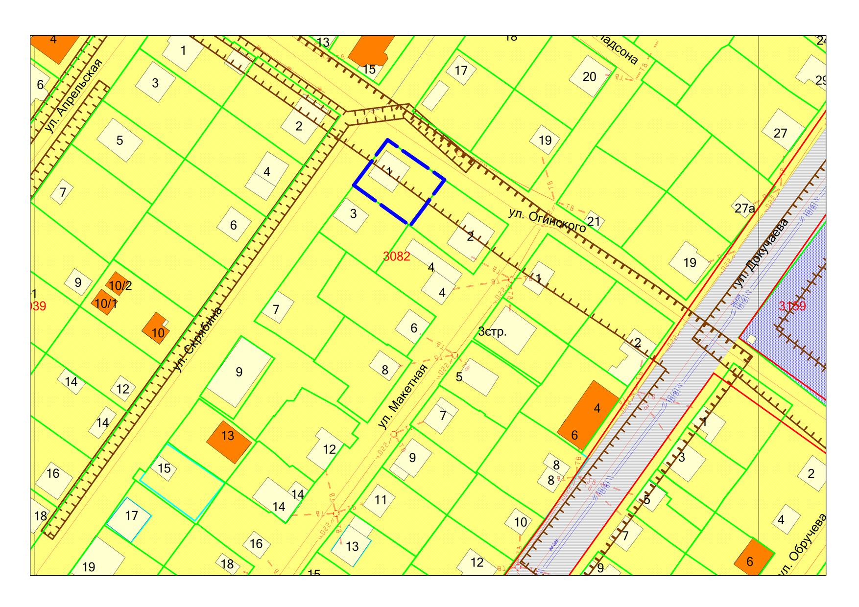

***1,75м***

**Ж-6**

**54:35:014670:1**